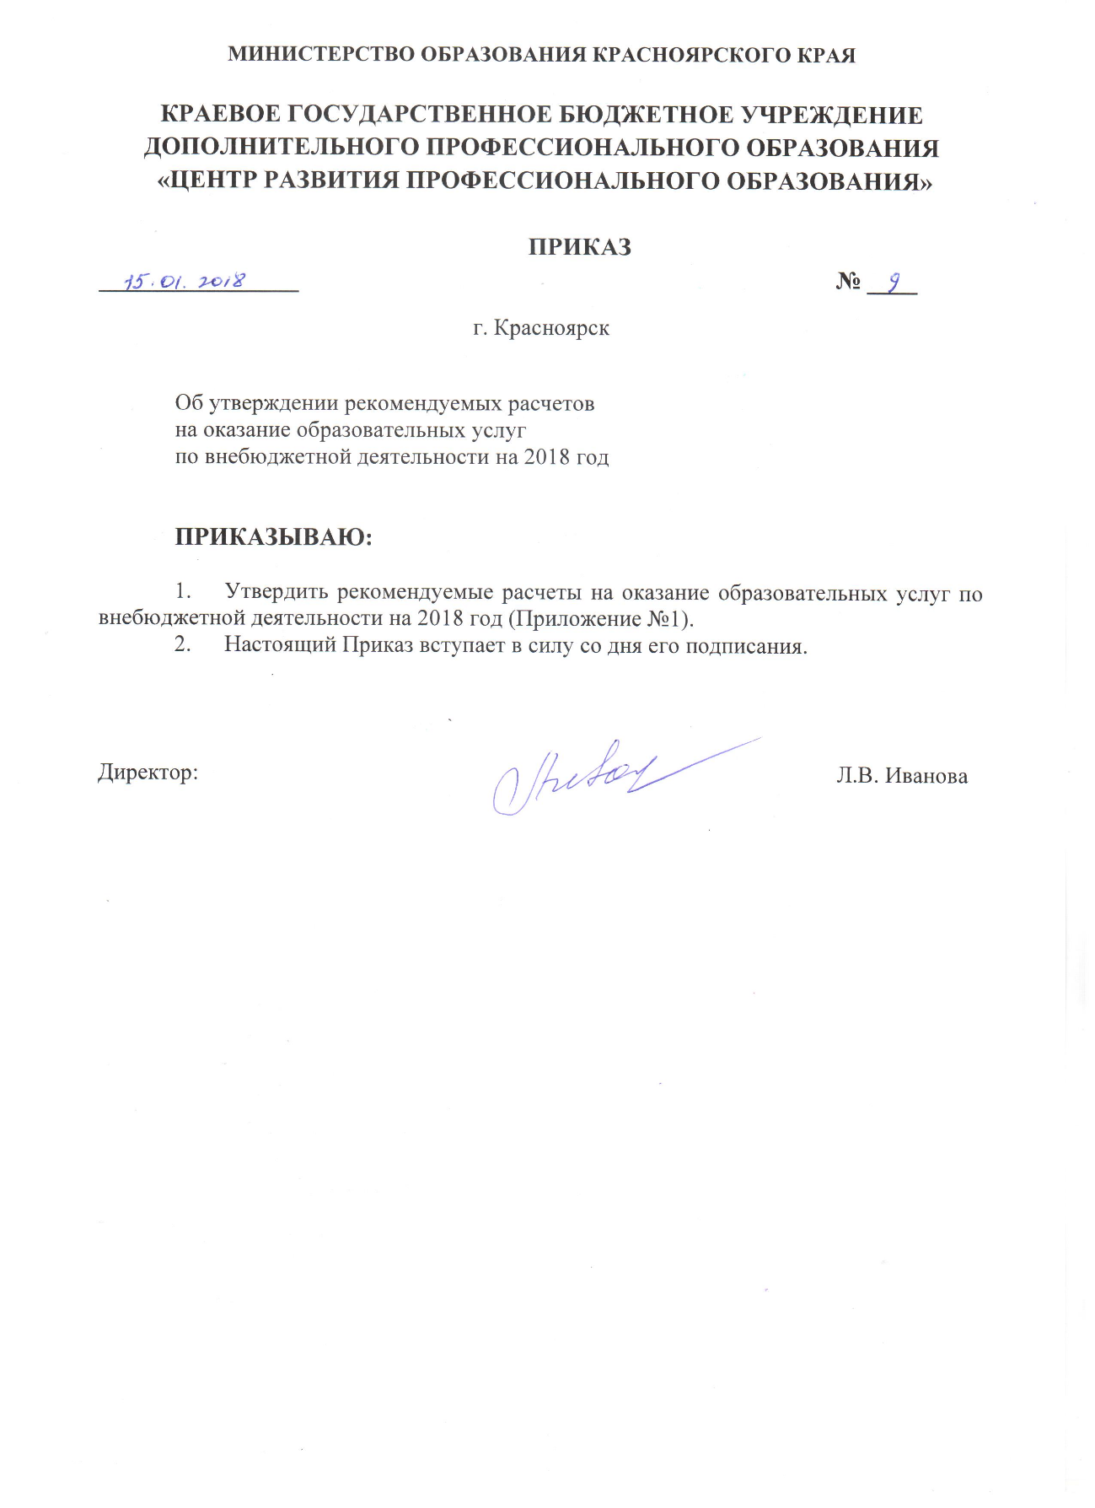
Приложение №1
к приказу об утверждении рекомендуемых расчетов
на оказание образовательных услуг
по внебюджетной деятельности на 2018 год

РЕКОМЕНДУЕМЫЙ РАСЧЕТ
на оказание образовательной услуги по внебюджетной деятельности
Количество часов | 8
Стоимость педагогического часа, руб. | 1137,38
Количество слушателей в группе, чел. | 25
Наименование расходов |  | Кол. час. | Кол. чел | Стоимость часа | Всего | Стоимость обучения одного слушателя при наборе группы 25 чел., руб.*
1. Прямые расходы
Оплата труда |  | 8 | 1 | 1137,38 | 9099,04 | 363,96
Начисления на оплату труда |  |  |  | 27,10% | 2465,84 | 98,63
Итого |  |  |  |  | 11564,88 | 462,60
2. Накладные расходы
Оплата труда организаторам образовательного процесса |  | 8 | 2 | 142,04 | 2272,64 | 90,91
Начисления на оплату труда |  |  |  | 30,20% | 686,34 | 27,45
Амортизация основных средств |  | 8 | 25 | 19,67 | 3933,19 | 157,33
Затраты материальных запасов |  |  |  |  | 3297,25 | 131,89
ВСЕГО |  |  |  |  | 17821,11 | 800,00

РЕКОМЕНДУЕМЫЙ РАСЧЕТ
на оказание образовательной услуги по внебюджетной деятельности
Количество часов | 10
Стоимость педагогического часа, руб, | 1137,38
Количество слушателей в группе, чел. | 25
Наименование расходов |  | Кол. час. | Кол.чел | Стоимость часа | Всего | Стоимость обучения одного слушателя при наборе группы 25 чел., руб.*
1. Прямые расходы
Оплата труда |  | 10 | 1 | 1137,38 | 11373,8 | 454,95
Начисления на оплату труда |  |  |  | 27,10% | 3082,30 | 123,29
Итого |  |  |  |  | 14456,10 | 578,24
2. Накладные расходы
Оплата труда организаторам образовательного процесса |  | 10 | 2 | 142,04 | 2840,8 | 113,63
Начисления на оплату труда |  |  |  | 30,20% | 857,92 | 34,32
Амортизация основных средств |  | 10 | 25 | 19,67 | 4916,49 | 196,66
Затраты материальных запасов |  |  |  |  | 3297,25 | 131,89
ВСЕГО |  |  |  |  | 21452,07 | 1000,00

РЕКОМЕНДУЕМЫЙ РАСЧЕТ
на оказание образовательной услуги по внебюджетной деятельности
Количество часов | 12
Стоимость педагогического часа, руб. | 1137,38
Количество слушателей в группе, чел. | 25
Наименование расходов |  | Кол. час. | Кол.чел | Стоимость часа | Всего | Стоимость обучения одного слушателя при наборе группы 25 чел., руб.*
1. Прямые расходы
Оплата труда |  | 12 | 1 | 1137,38 | 13648,56 | 545,94
Начисления на оплату труда |  |  |  | 27,10% | 3698,76 | 147,95
Итого |  |  |  |  | 17347,32 | 693,89
2. Накладные расходы
Оплата труда организаторам образовательного процесса |  | 12 | 2 | 142,04 | 3408,96 | 136,36
Начисления на оплату труда |  |  |  | 30,20% | 1029,51 | 41,18
Амортизация основных средств |  | 12 | 25 | 19,67 | 5899,79 | 235,99
Затраты материальных запасов |  |  |  |  | 3297,25 | 131,89
ВСЕГО |  |  |  |  | 25083,04 | 1200,00

РЕКОМЕНДУЕМЫЙ РАСЧЕТ
на оказание образовательной услуги по внебюджетной деятельности
Количество часов обучения | 16
Стоимость педагогического часа, руб. | 1137,38
Количество слушателей в группе, чел. | 25
Наименование расходов |  | Кол. час. | Кол.чел | Стоимость часа | Всего | Стоимость обучения одного слушателя при наборе группы 25 чел., руб.*
1. Прямые расходы
Оплата труда |  | 16 | 1 | 1137,38 | 18198,08 | 727,92
Начисления на оплату труда |  |  |  | 27,10% | 4931,68 | 197,27
Итого |  |  |  |  | 23129,76 | 925,19
2. Накладные расходы
Оплата труда организаторам образовательного процесса |  | 16 | 2 | 142,04 | 4545,28 | 181,81
Начисления на оплату труда |  |  |  | 30,20% | 1372,67 | 54,91
Амортизация основных средств |  | 16 | 25 | 19,67 | 7866,38 | 314,66
Затраты материальных запасов |  |  |  |  | 3297,25 | 131,89
Цена образовательной услуги |  |  |  |  | 32344,96 | 1600,00

РЕКОМЕНДУЕМЫЙ РАСЧЕТ
на оказание образовательной услуги по внебюджетной деятельности
Количество часов | 20
Стоимость педагогического часа, руб. | 1137,38
Количество слушателей в группе, чел. | 25
Наименование расходов |  | Кол. час. | Кол.чел | Стоимость часа | Всего | Стоимость обучения одного слушателя при наборе группы 25 чел., руб.*
1. Прямые расходы
Оплата труда |  | 20 | 1 | 1137,38 | 22747,6 | 909,90
Начисления на оплату труда |  |  |  | 27,10% | 6164,60 | 246,58
Итого |  |  |  |  | 28912,20 | 1 156,49
2. Накладные расходы
Оплата труда организаторам образовательного процесса |  | 20 | 2 | 142,04 | 5681,6 | 227,26
Начисления на оплату труда |  |  |  | 30,20% | 1715,84 | 68,63
Амортизация основных средств |  | 20 | 25 | 19,67 | 9832,98 | 393,32
Затраты материальных запасов |  |  |  |  | 3297,25 | 131,89
ВСЕГО |  |  |  |  | 39606,89 | 1900,00

РЕКОМЕНДУЕМЫЙ РАСЧЕТ
на оказание образовательной услуги по внебюджетной деятельности
Количество часов | 24
Стоимость педагогического часа, руб. | 1137,38
Количество слушателей в группе, чел. | 25
Наименование расходов |  | Кол. час. | Кол. чел | Стоимость часа | Всего | Стоимость обучения одного слушателя при наборе группы 25 чел., руб.*
1. Прямые расходы
Оплата труда |  | 24 | 1 | 1137,38 | 27297,12 | 1 091,88
Начисления на оплату труда |  |  |  | 27,10% | 7397,52 | 295,90
Итого |  |  |  |  | 34694,64 | 1 387,79
2. Накладные расходы
Оплата труда организаторам образовательного процесса |  | 24 | 2 | 142,04 | 6817,92 | 272,72
Начисления на оплату труда |  |  |  | 30,20% | 2059,01 | 82,36
Амортизация основных средств |  | 24 | 25 | 19,67 | 11799,58 | 471,98
Затраты материальных запасов |  |  |  |  | 3297,25 | 131,89
ВСЕГО |  |  |  |  | 46868,82 | 2300,00

РЕКОМЕНДУЕМЫЙ РАСЧЕТ
на оказание образовательной услуги по внебюджетной деятельности
Количество часов | 32
Стоимость педагогического часа, руб. | 1137,38
Количество слушателей в группе, чел. | 25
Наименование расходов |  | Кол. час. | Кол. чел | Стоимость часа | Всего | Стоимость обучения одного слушателя при наборе группы 25 чел., руб.*
1. Прямые расходы
Оплата труда |  | 32 | 1 | 1137,38 | 36396,16 | 1 455,85
Начисления на оплату труда |  |  |  | 27,10% | 9863,36 | 394,53
Итого |  |  |  |  | 46259,52 | 1 850,38
2. Накладные расходы
Оплата труда организаторам образовательного процесса |  | 32 | 2 | 142,04 | 9090,56 | 363,62
Начисления на оплату труда |  |  |  | 30,20% | 2745,35 | 109,81
Амортизация основных средств |  | 32 | 25 | 19,67 | 15732,77 | 629,31
Затраты материальных запасов |  |  |  |  | 3297,25 | 131,89
ВСЕГО |  |  |  |  | 61392,68 | 3000,00

РЕКОМЕНДУЕМЫЙ РАСЧЕТ
на оказание образовательной услуги по внебюджетной деятельности
Количество часов | 36
Стоимость педагогического часа, руб. | 1137,38
Количество слушателей в группе, чел. | 25
Наименование расходов |  | Кол. час. | Кол. чел | Стоимость часа | Всего | Стоимость обучения одного слушателя при наборе группы 25 чел., руб.*
1. Прямые расходы
Оплата труда |  | 36 | 1 | 1137,38 | 40945,68 | 1 637,83
Начисления на оплату труда |  |  |  | 27,10% | 11096,28 | 443,85
Итого |  |  |  |  | 52041,96 | 2 081,68
2. Накладные расходы
Оплата труда организаторам образовательного процесса |  | 36 | 2 | 142,04 | 10226,88 | 409,08
Начисления на оплату труда |  |  |  | 30,20% | 3088,52 | 123,54
Амортизация основных средств |  | 36 | 25 | 19,67 | 17699,36 | 707,97
Затраты материальных запасов |  |  |  |  | 3297,25 | 131,89
ВСЕГО |  |  |  |  | 68654,61 | 3400,00

РЕКОМЕНДУЕМЫЙ РАСЧЕТ
на оказание образовательной услуги по внебюджетной деятельности
Количество часов | 40
Стоимость педагогического часа, руб. | 1137,38
Количество слушателей в группе, чел. | 25
Наименование расходов |  | Кол. час. | Кол. чел | Стоимость часа | Всего | Стоимость обучения одного слушателя при наборе группы 25 чел., руб.*
1. Прямые расходы
Оплата труда |  | 40 | 1 | 1137,38 | 45495,2 | 1 819,81
Начисления на оплату труда |  |  |  | 27,10% | 12329,20 | 493,17
Итого |  |  |  |  | 57824,40 | 2 312,98
2. Накладные расходы
Оплата труда организаторам образовательного процесса |  | 40 | 2 | 142,04 | 11363,2 | 454,53
Начисления на оплату труда |  |  |  | 30,20% | 3431,69 | 137,27
Амортизация основных средств |  | 40 | 25 | 19,67 | 19665,96 | 786,64
Затраты материальных запасов |  |  |  |  | 3297,25 | 131,89
ВСЕГО |  |  |  |  | 75916,54 | 3800,00

РЕКОМЕНДУЕМЫЙ РАСЧЕТ
на оказание образовательной услуги по внебюджетной деятельности
Количество часов обучения | 48
Стоимость педагогического часа, руб. | 1137,38
Количество обучаемых в группе, чел. | 25
Наименование расходов |  | Кол. час. | Кол. чел | Стоимость часа | Всего | Стоимость обучения одного слушателя при наборе группы 25 чел., руб.*
1. Прямые расходы
Оплата труда |  | 48 | 1 | 1137,38 | 54594,24 | 2 183,77
Начисления на оплату труда |  |  |  | 27,10% | 14795,04 | 591,80
Итого |  |  |  |  | 69389,28 | 2 775,57
2. Накладные расходы
Оплата труда организаторам образовательного процесса |  | 48 | 2 | 142,04 | 13635,84 | 545,43
Начисления на оплату труда |  |  |  | 30,20% | 4118,02 | 164,72
Амортизация основных средств |  | 48 | 25 | 19,67 | 23599,15 | 943,97
Затраты материальных запасов |  |  |  |  | 3297,25 | 131,89
ВСЕГО |  |  |  |  | 90440,39 | 4500,00

РЕКОМЕНДУЕМЫЙ РАСЧЕТ
на оказание образовательной услуги по внебюджетной деятельности
Количество часов обучения | 56
Стоимость педагогического часа, руб. | 1137,38
Количество обучаемых в группе, чел. | 25
Наименование расходов |  | Кол. час. | Кол. чел | Стоимость часа | Всего | Стоимость обучения одного слушателя при наборе группы 25 чел., руб.*
1. Прямые расходы
Оплата труда |  | 28 | 1 | 1137,38 | 31846,64 | 1 273,87
Оплата труда |  | 28 | 1 | 1137,38 | 31846,64 | 1 273,87
Начисления на оплату труда |  |  |  | 27,10% | 17260,88 | 690,44
Итого |  | 56 | 2 |  | 49107,52 | 3 238,17
2. Накладные расходы
Оплата труда организаторам образовательного процесса |  | 56 | 2 | 142,04 | 15908,48 | 636,34
Начисления на оплату труда |  |  |  | 30,20% | 4804,36 | 192,17
Амортизация основных средств |  | 56 | 25 | 19,67 | 27532,34 | 1 101,29
Затраты материальных запасов |  |  |  |  | 3297,25 | 131,89
ВСЕГО |  |  |  |  | 73117,61 | 5300,00

РЕКОМЕНДУЕМЫЙ РАСЧЕТ
на оказание образовательной услуги по внебюджетной деятельности

Количество часов | 72
Стоимость педагогического часа, руб. | 1137,38
Количество слушателей в группе, чел. | 25
Наименование расходов |  | Кол. час. | Кол. чел | Стоимость часа | Всего | Стоимость обучения одного слушателя при наборе группы 25 чел., руб.*
1. Прямые расходы
Оплата труда |  | 36 | 1 | 1137,38 | 40945,68 | 1 637,83
Оплата труда |  | 36 | 1 | 1137,38 | 40945,68 | 1 637,83
Начисления на оплату труда |  |  |  | 27,10% | 11096,28 | 443,85
Итого |  |  |  |  | 52041,96 | 3 719,51
2. Накладные расходы
Оплата труда организаторам образовательного процесса |  | 72 | 2 | 142,04 | 20453,76 | 818,15
Начисления на оплату труда |  |  |  | 30,20% | 6177,04 | 247,08
Амортизация основных средств |  | 36 | 25 | 19,67 | 17699,36 | 707,97
Затраты материальных запасов |  |  |  |  | 3297,25 | 131,89
ВСЕГО |  |  |  |  | 81970,00 | 5600,00

РЕКОМЕНДУЕМЫЙ РАСЧЕТ
на оказание образовательной услуги по внебюджетной деятельности

Количество часов обучения | 108
Стоимость педагогического часа, руб. | 1137,38
Количество обучаемых в группе, чел. | 25
Наименование расходов |  | Кол. час. | Кол. чел | Стоимость часа | Всего | Стоимость обучения одного слушателя при наборе группы 25 чел., руб.*
1. Прямые расходы
Оплата труда |  | 27 | 1 | 1137,38 | 30709,26 | 1 228,37
Оплата труда |  | 27 | 1 | 1137,38 | 30709,26 | 1 228,37
Оплата труда |  | 27 | 1 | 1137,38 | 30709,26 | 1 228,37
Оплата труда |  | 27 | 1 | 1137,38 | 30709,26 | 1 228,37
Начисления на оплату труда |  |  |  | 27,10% | 33288,84 | 1 331,55
Итого |  |  |  |  | 63998,10 | 2 559,92
2. Накладные расходы
Оплата труда организаторам образовательного процесса |  | 108 | 3 | 142,04 | 46020,96 | 1 840,84
Начисления на оплату труда |  |  |  | 30,20% | 13898,33 | 555,93
Амортизация основных средств |  | 108 | 25 | 19,67 | 53098,09 | 2 123,92
Затраты материальных запасов |  |  |  |  | 3297,25 | 131,89
ВСЕГО |  |  |  |  | 127214,64 | 7200,00

